注音大富翁玩法
（一）準備工具
1.旗子：
★可以拿小玩偶當旗子
★自製旗子：
可以利用廢紙，對折後在紙上畫上代表自己的圖案，
即可立起當旗子，如右圖示。
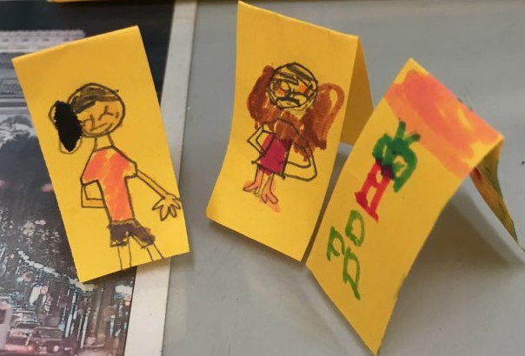
2.骰子：
★可用一般骰子，1顆或2顆。
★可以利用猜拳方式來代替骰子，將玩家一起出的拳
加總起來，就是要走的格數，剛好可以練習數數。
（二）玩法
★玩法A
1.走格子時要唸出每一格的注音符號。
2.走到定點時，抽一張綠色韻符卡和一張黃色聲調卡
，拼出來就可以繼續玩，如果無法拼讀要說「不能
拼」，也可以繼續玩; 如果不會拼就要停玩一次，會
拼了才能繼續玩。
3.最先走完3圈的人就是贏家。
★玩法B
可以用計時方式玩，走格子時要唸出每一格的注音
符號，拼出來和說「不能拼」的就可以得一分，不會
拼就不能得分而且要會拼了才能繼續玩，在規訂時
間內得到最多分的人就是贏家。

